**REVIEW 3**

Contents

**A-User Pages** 3

**1.** **Trang chủ :** 3

**2.** **Trang Giới thiệu :** 4

**3.** **Trang Liên Hệ** 5

**4.** **Trang Tin tức :** 6

**5.** **Trang Chi tiết tin tức :** 7

**6.** **Danh sách Sách :** 8

**7.** **Trang chi tiết Sách :** 9

**8.** **Trang giỏ hàng :** 10

**9.** **Trang đăng nhập đặt hàng :** 11

**10.** **Trang xác nhận đặt hàng** 13

**B-Admin Pages** 14

**1.** **Trang đăng nhập của admin :** 14

**2.** **Trang giới thiệu admin:** 15

**3.** **Trang quản lý Admin** 16

**4.** **Trang thêm quản lý mới** 17

**5.** **Trang cập nhật thông tin quản lý** 18

**6.** **Trang quản lý Sách** 19

**7.** **Trang thêm Sách mới** 20

**8.** **Trang cập nhật thông tin Sách** 21

**9.** **Trang quản lý và thêm Tác Giả:** 22

**10.** **Trang chỉnh sửa Tác Giả** 23

**11.** **Trang quản lý và thêm Nhà Xuất Bản:** 24

**12.** **Trang chỉnh sửa Nhà Xuất Bản:** 25

**13.** **Trang quản lý và thêm Danh Mục Sách:** 26

**14.** **Trang chỉnh sửa Danh Mục Sách:** 27

**15.** **Trang quản lý Đơn Hàng** 28

**16.** **Trang xem thông tin Đơn Hàng** 29

**17.** **Trang quản lý Khách Hàng** 30

**18.** **Trang quản lý Tin Tức** 31

**19.** **Trang thêm Tin Tức mới :** 32

**20.** **Trang chỉnh sửa Tin Tức:** 33

**21.** **Trang quản lý feedback** 34

**23.** **Trang xem chi tiết feedback** 35

Task Sheet Review 3 36

**A-User Pages**

1. **Trang chủ :**

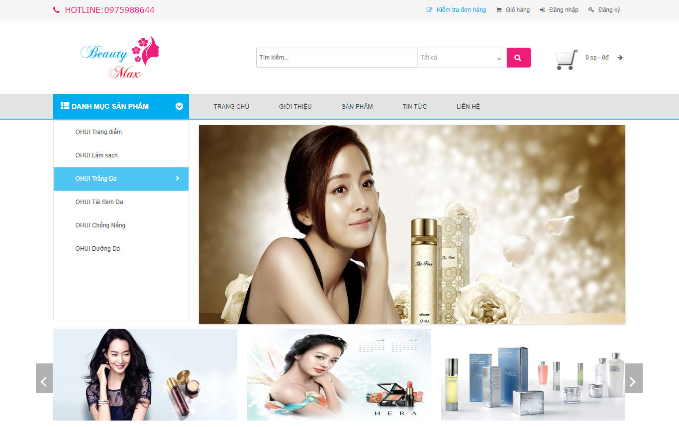

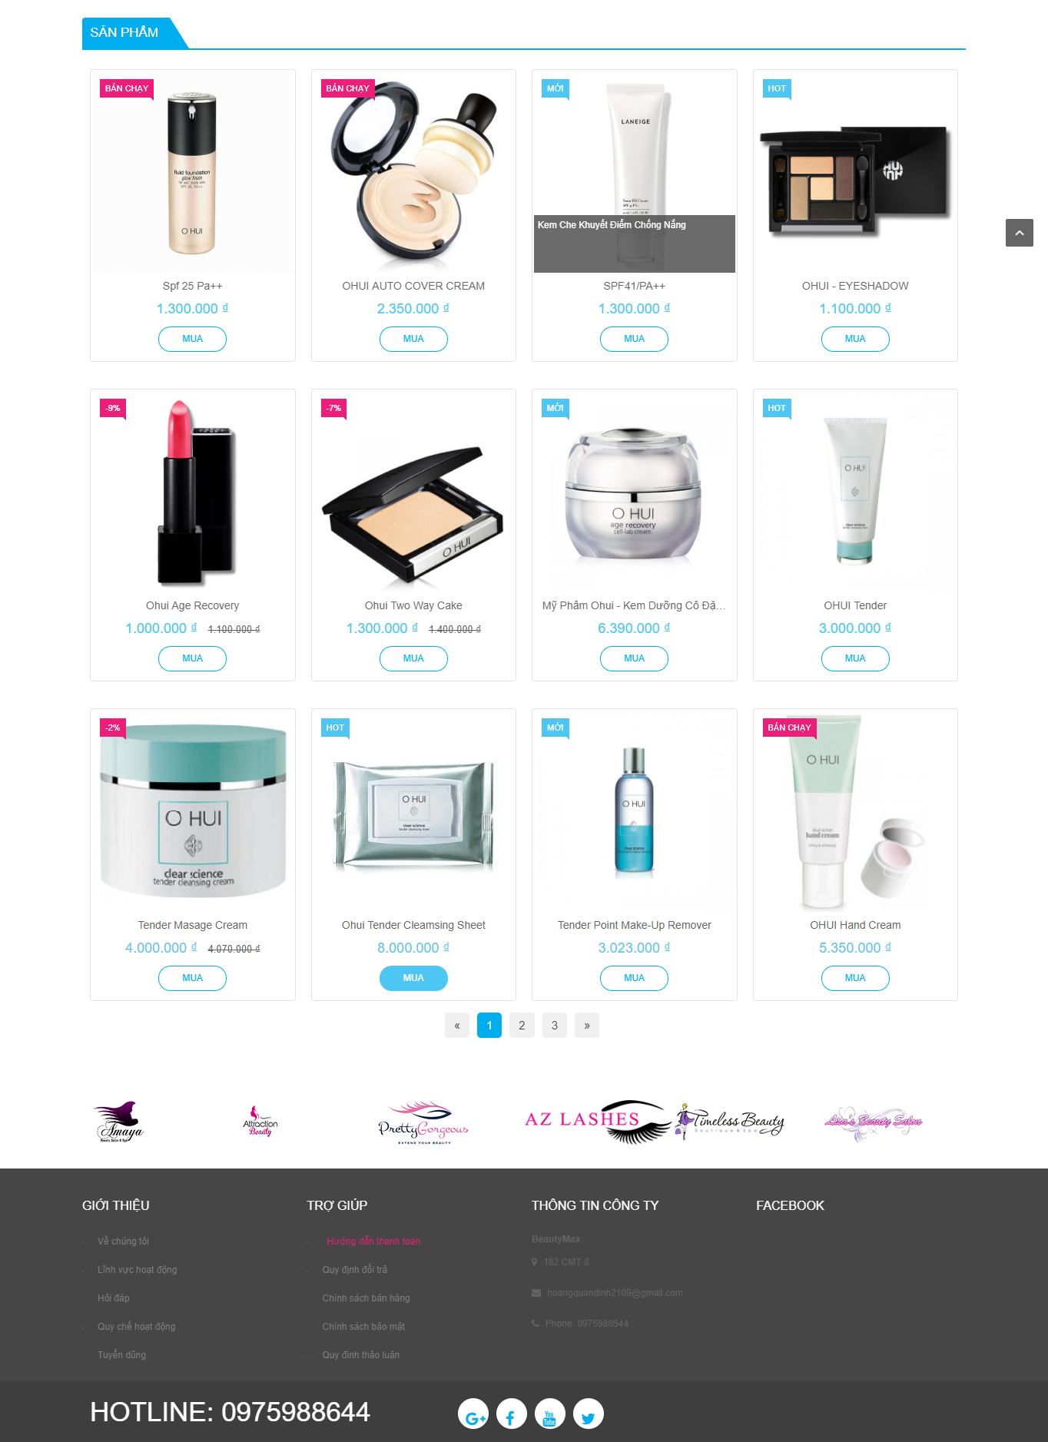

**Mục đích**: Trang chủ, xem danh sách sản phẩm

**Từ trang**: khi truy cập vào link http://www.beautymax.com

**Đến trang**: Tất cả các link ở bottom-menu đều link tới trang khác.

**Mô tả**: Đây là trang động, lấy dữ liệu từ bảng Cosmetic và News. khách hàng chọn danh mục sản phẩm ở menu bên dưới để xem danh sách sản phẩm liên quan. Khách hàng chọn vào đăng ký thành viên để đến trang đăng ký thành viên. Khi khách hàng click chọn banner, hoặc ưu đãi mỗi ngày sẽ dẫn đến trang News.

1. **Trang Giới thiệu :**

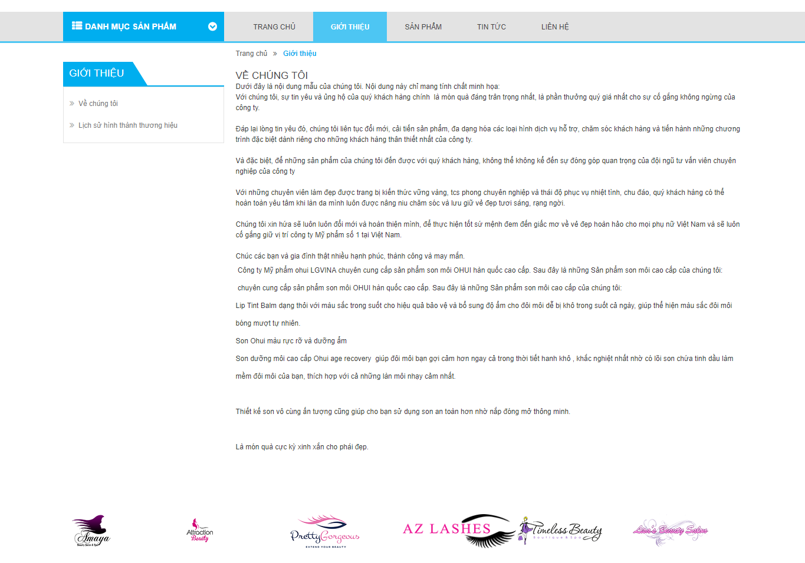

**Mục đích**: giới thiệu đội ngũ BeautyMax

**Từ trang**: Trang chủ - Giới thiệu

**Đến trang**: Tất cả các link ở bottom-menu đều link tới trang khác.

**Mô tả**: Đây là trang tĩnh

1. **Trang Liên Hệ**

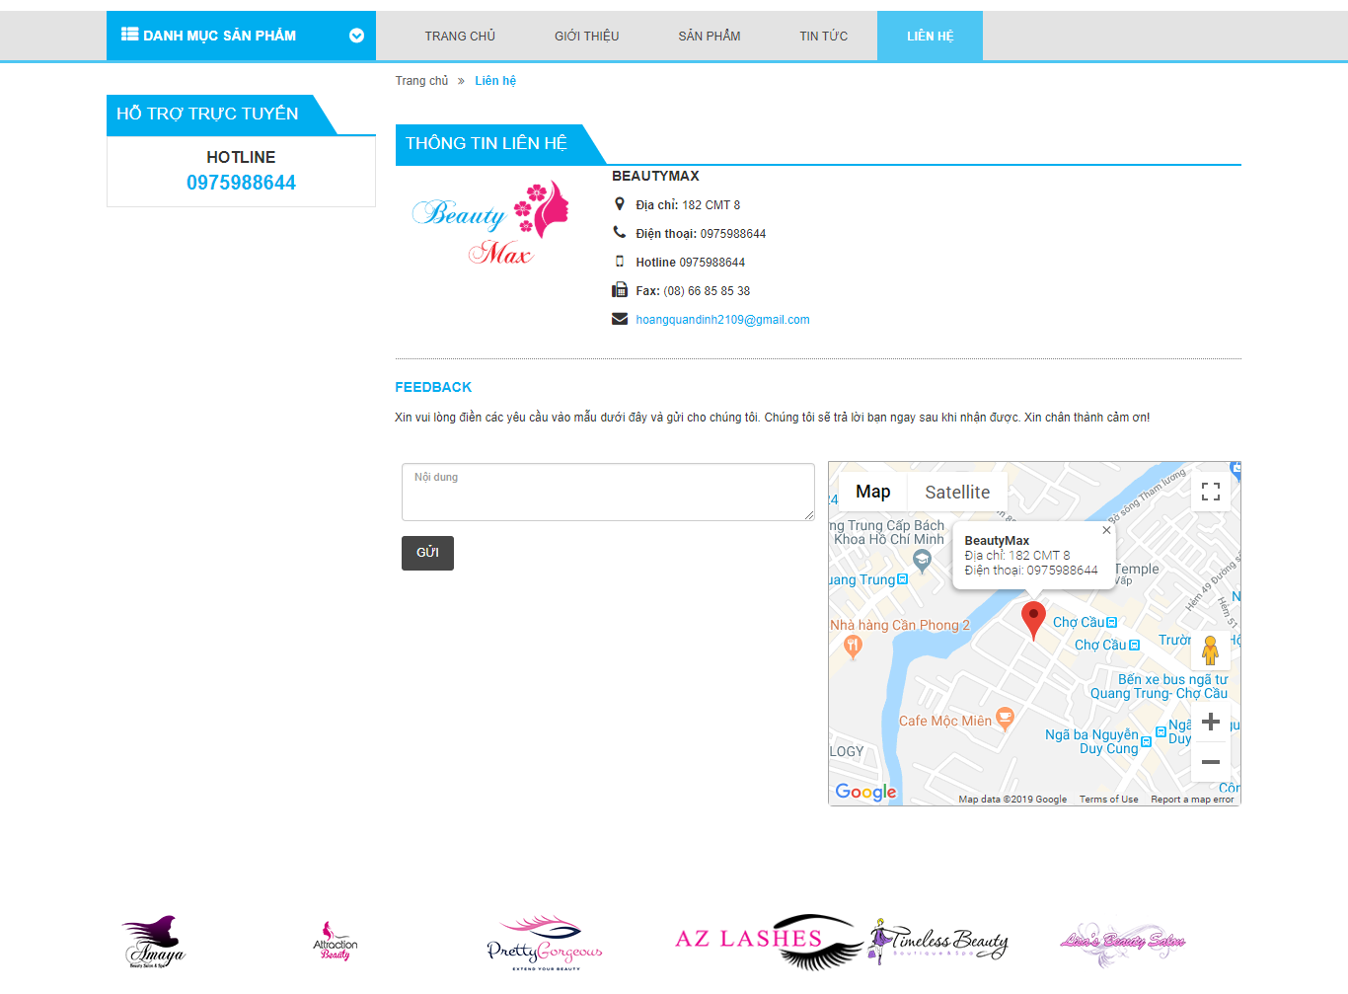

**Mục đích**: Giới thiệu thông tin cơ bản của doanh nghiệp, có form cho khách hàng nhập phản hồi về website (khách hàng đăng nhập mới có thể nhìn thấy form feedback.

**Từ trang**: Trang chủ - Liên hệ.

**Đến trang**: Tất cả các link ở bottom-menu đều link tới trang khác.

**Mô tả**: Đây là trang động, dữ.liệu người dùng nhập vào sẽ được lưu vào bảng Feedback trong cơ sở dữ liệu.

|  |  |  |
| --- | --- | --- |
| **Form** | **Type** | **Validation** |
| Nội dung | Textarea | Không được bỏ trống, |

1. **Trang Tin tức :**

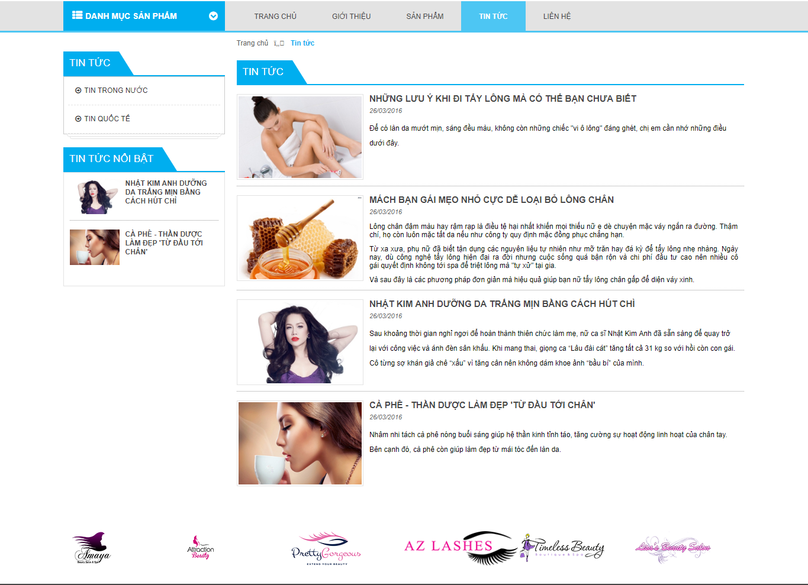

**Mục đích**: xem tin tức theo danh sách

**Từ trang**: Trang chủ - tin tức

**Đến trang**: Tất cả các link ở bottom-menu đều link tới trang khác.

**Mô tả** : Đây là trang động, dữ liệu lấy từ bảng News trong database.

1. **Trang Chi tiết tin tức :**

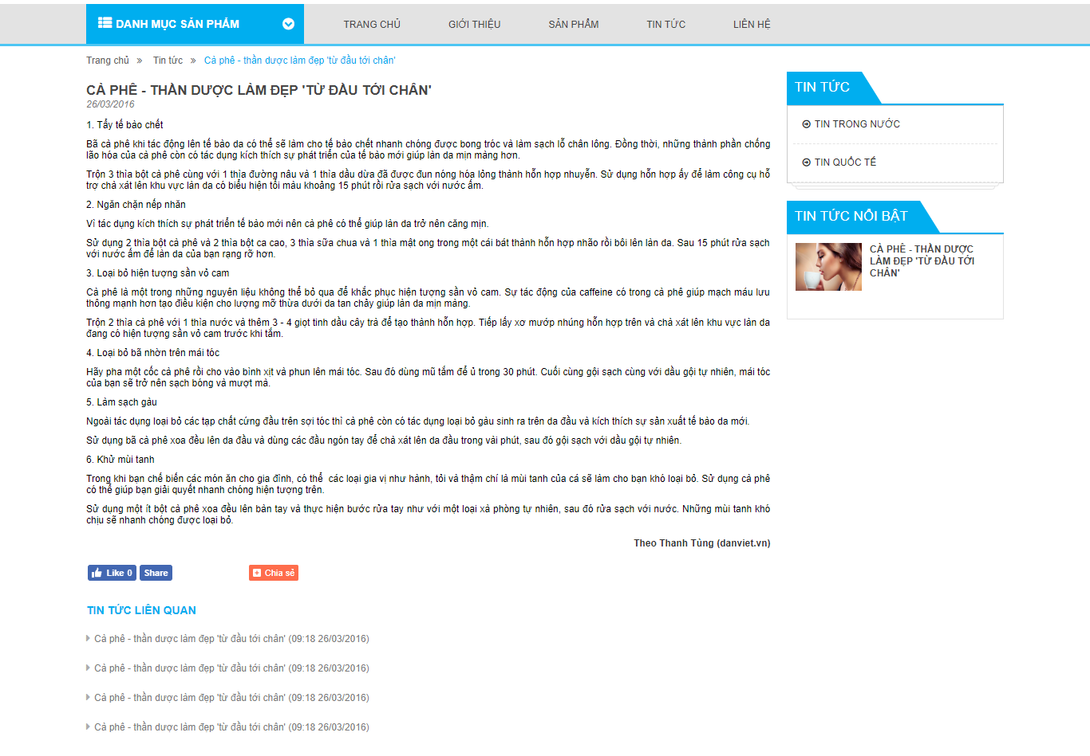

**Mục đích**: xem chi tiết tin tức

**Từ trang**: Trang chủ - tin tức – chi tiết tin tức

**Đến trang**: Tất cả các link ở bottom-menu đều link tới trang khác.

**Mô tả** : Đây là trang động, dữ liệu được lấy từ table News trong database.

1. **Danh sách Mỹ phẩm :**

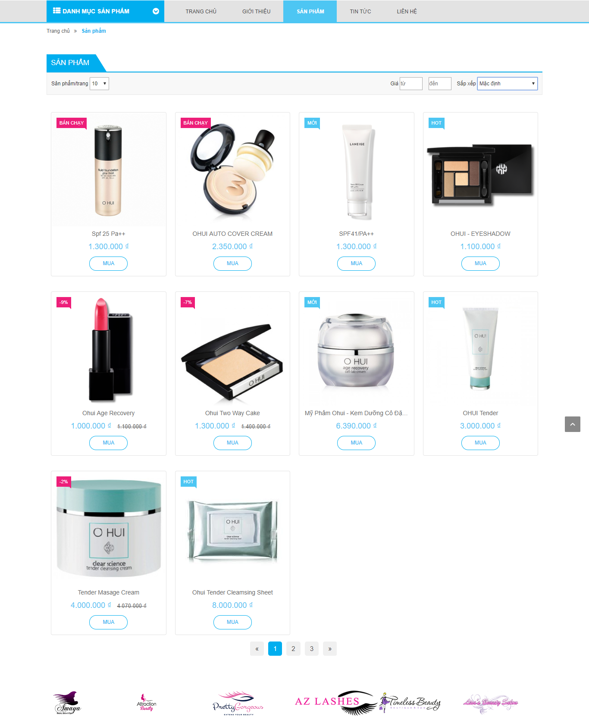

**Mục đích**: show danh sách mỹ phẩm cho khách hàng lựa chọn, khách hàng có thể tìm kiếm sách trong trang này, có menu bên trái cho phép user lọc sách theo giá, loại, hãng

**Từ trang**: trang chủ - danh sách Mỹ phẩm

**Đến trang**: Tất cả các link ở bottom-menu đều link tới trang khác, trang chủ

**Mô tả**: Đây là trang động, lấy dữ liệu trong bảng Cosmetic, Brand, Category.

1. **Trang chi tiết Mỹ phẩm :**

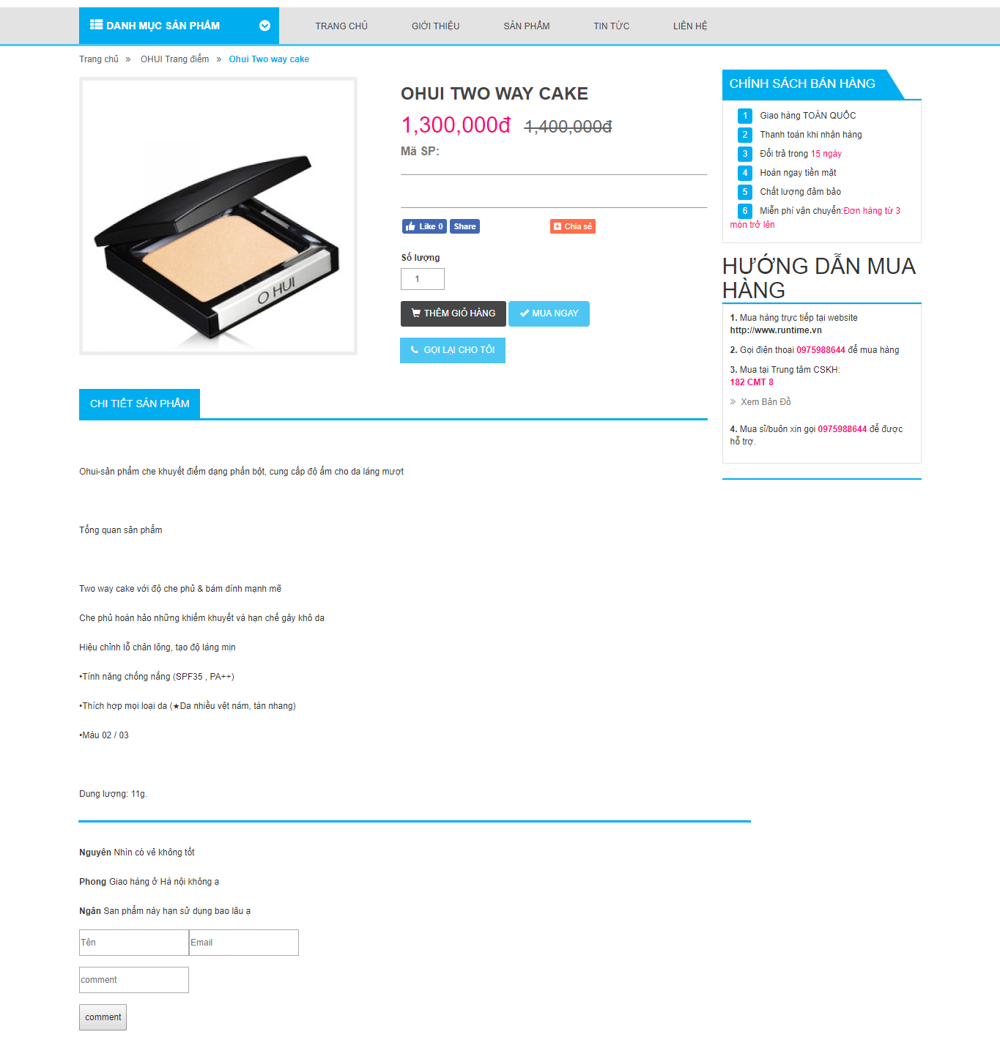

**Mục đích**: cho khách hàng xem chi tiết sách, xem comment, comment về sách, đặt hàng sách.

**Từ trang**: Trang chủ - danh sách Mỹ phẩm

**Đến trang**: Tất cả các link ở bottom-menu đều link tới trang khác.

**Mô tả**: Đây là trang động, lưu dữ liệu lấy từ bảng Cosmetic và Comment. Khách hàng nhấn “Thêm vào giỏ hàng” mỹ phẩm sẽ tự động thêm vào dữ liệu tạm giỏ hàng, khi khách hàng nhập comment và bấm nút “Đăng bình luận”, Bình luận sẽ được lưu vào bảng comment và quản trị nội dung xem xét trước khi xuất hiện trong chi tiết mỹ phẩm.

|  |  |  |
| --- | --- | --- |
| **Form** | **Type** | **Validation** |
| Họ tên | Textbox | Không được bỏ trống |
| Email | Textbox | Không dược bỏ trống, kiểm tra email theo chuẩn xxx@xxx.xx hoặc xxx.@xxx.xx.xx |
| Nội dung | Textarea | Không được bỏ trống, |

1. **Trang giỏ hàng :**

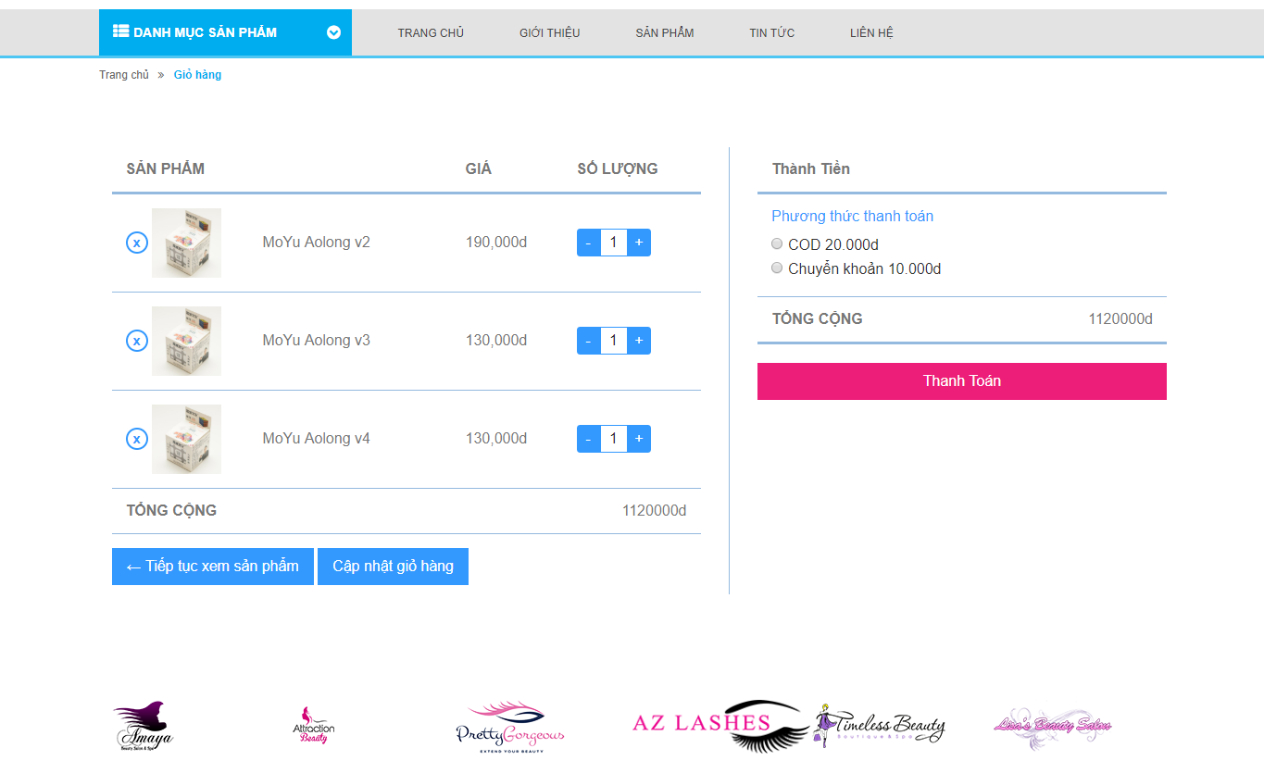

**Mục đích**: cho khách hàng xem giỏ hàng đã mua và xóa mỹ phẩm không mua, tăng giảm lượng mỹ phẩm không cần thiết.

**Từ trang**: Trang chủ - giỏ hàng

**Đến trang**: Tất cả các link ở bottom-menu đều link tới trang khác.

**Mô tả**: đây là trang động, dữ liệu được lưu tạm trong website cho đến khi khách hàng xác nhận đơn hàng.

1. **Trang đăng nhập đặt hàng :**

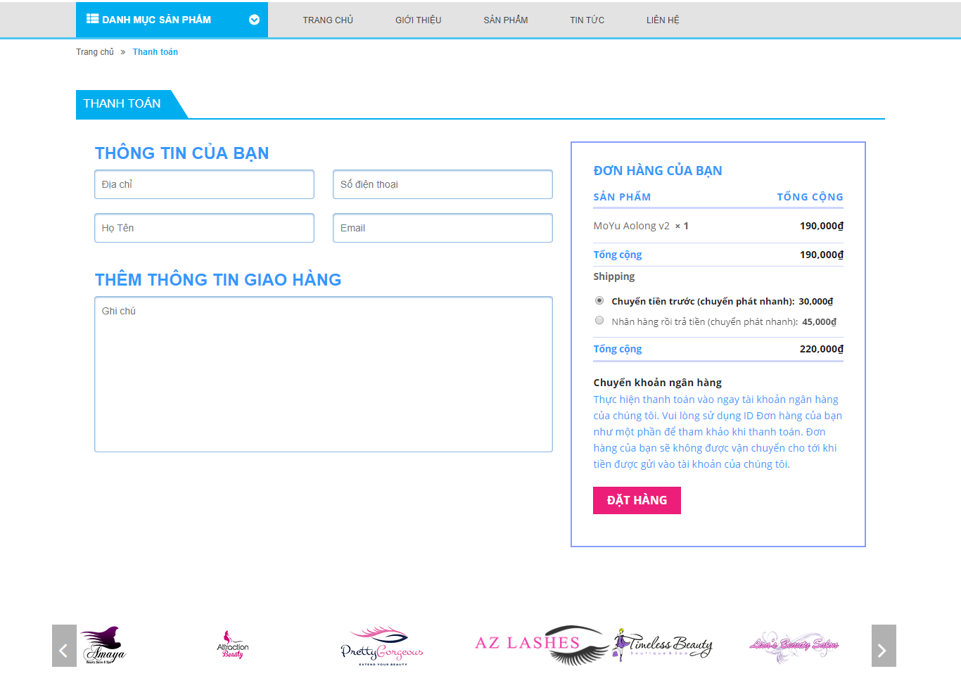

**Mục đích**: cho khách đăng nhập để đặt hàng, nếu khách hàng đã đăng ký khách hàng thân thiết thì cho đặng nhập, nếu chưa đăng ký thì khách hàng phải nhập thông tin cá nhân vào form.

**Từ trang**: Tranh Chủ - Giỏ hàng – Đặt hàng

**Đến trang**: Tất cả các link ở bottom-menu đều link tới trang khác.

**Mô tả**: Đây là trang động, lấy dữ liệu từ trang Khách hàng, kiểm tra số điện thoại để load dữ liệu lên và lưu dữ liệu xuống bảng Customer nếu khách hàng chưa đăng ký( yêu cầu nhập thêm username và mật khẩu)

|  |  |  |
| --- | --- | --- |
| **Form** | **Type** | **Validation** |
| Họ Tên | Textbox | Không được bỏ trống |
| Địa chỉ | Textbox | Không được bỏ trống |
| Điện thoại | Textbox | Không được bỏ trống, chỉ được nhập số không âm gồm 10-11 ký tự |
| Email | Textbox | Không dược bỏ trống, kiểm tra email theo chuẩn xxx@xxx.xxx hoặc [xxx.@xxx](mailto:xxx.@xxx).xxx.xx |
| Ghi chú | Text Area | Có thể bỏ trống |

1. **Trang xác nhận đặt hàng**

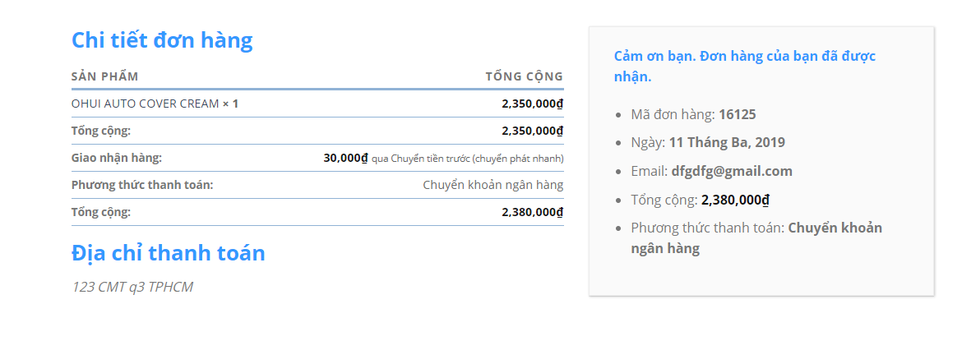

**Mục đích**: cho thành viên xem danh sách các phản hồi đã gửi, kiểm tra phản hồi nào đã được trả lời hay chưa

**Từ trang**:

**Đến trang**: Tất cả các link ở bottom-menu đều link tới trang khác.

**Mô tả**:

**B-Admin Pages**

1. **Trang đăng nhập của admin :**

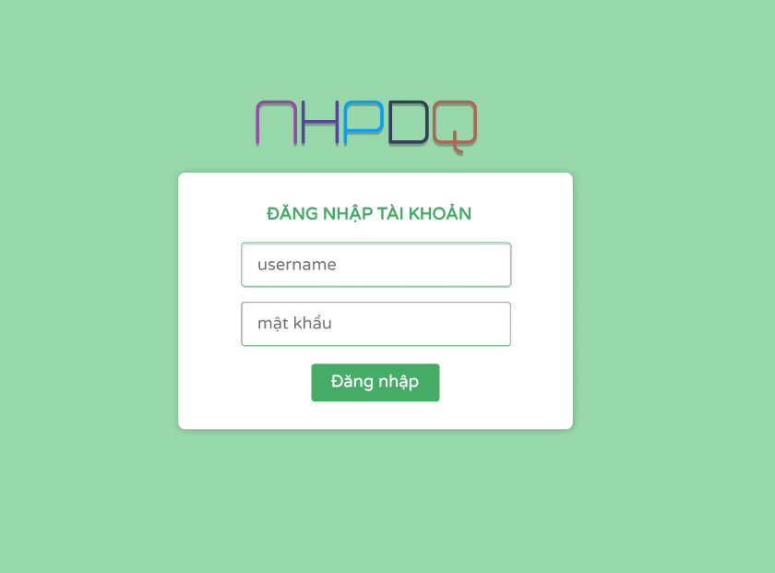

**Mục đích**: cho admin đăng nhập

**Từ trang**: admin đăng nhập theo link http://www.bookstore.com/admin

**Đến trang**: trang quản lý admin

**Mô tả**: Đây là trang động, lấy dữ liệu từ form và kiểm tra từ bảng admin.

1. **Trang giới thiệu admin:**

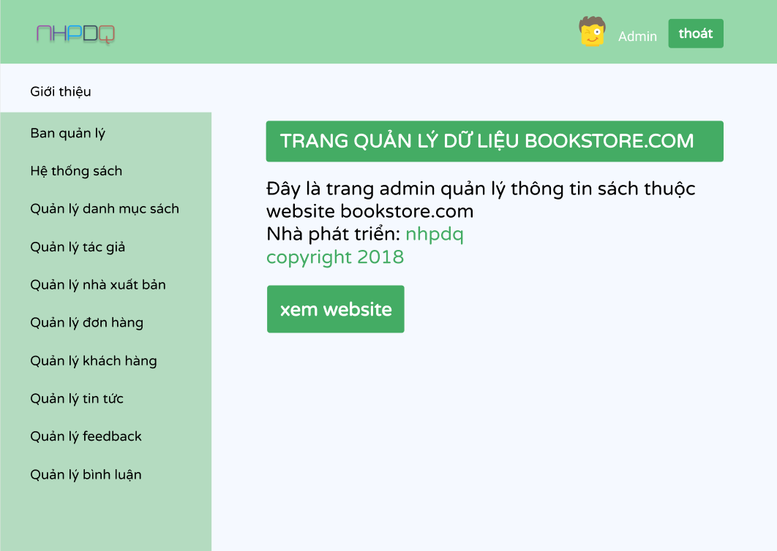

**Mục đích**: admin xem danh sách danh mục sản phẩm.

**Từ trang**: trang đăng nhập Admin.

**Đến trang**: Tất cả các link ở left-menu đều link tới trang khác.

**Mô tả**: Đây là trang tĩnh html thể hiện khi admin đăng nhập vào website.

1. **Trang quản lý Admin**

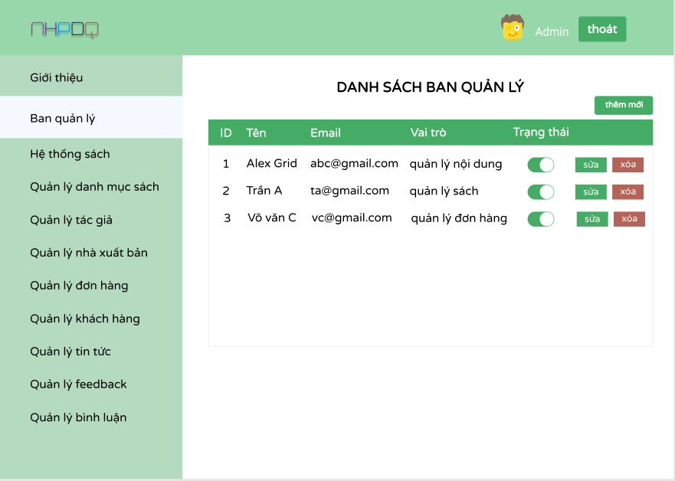

**Mục đích**: admin xem danh sách các tài khoản admin, xóa trực tiếp admin, bật tắt trạng thái admin.

**Từ trang**: trang giới thiệu admin

**Đến trang**: Tất cả các link ở left-menu đều link tới trang khác, nút “Sửa” cho phép chuyển qua trang sửa admin, nút “Thêm” cho phép chuyển qua trang thêm admin.

**Mô tả**: Đây là trang động lấy dữ liệu từ bảng admin.

1. **Trang thêm quản lý mới**

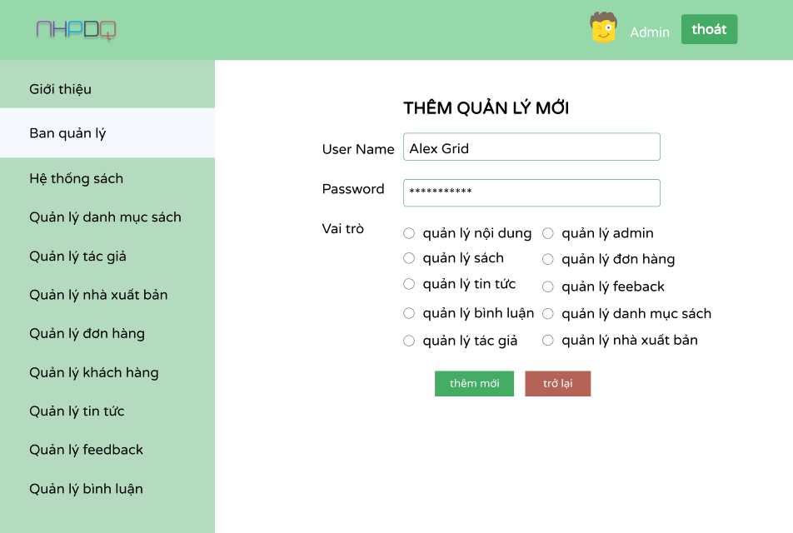

**Mục đích**: thêm admin mới và phân quyền cho admin.

**Từ trang**: trang ban Quản lý khi bấm nút thêm mới.

**Đến trang**: Tất cả các link ở left-menu đều link tới trang khác, nút “Trở Lại” cho phép chuyển qua trang ban Quản lý.

**Mô tả**: đây là trang động lấy dữ liệu từ form và thêm vào bảng admin trong cơ sở dữ liệu.

|  |  |  |
| --- | --- | --- |
| **Form** | **Type** | **Validation** |
| UserName | Textbox | Không được bỏ trống, viết liền không dấu |
| Password | Textbox | Không được bỏ trống, password được mã hóa |

1. **Trang cập nhật thông tin quản lý**

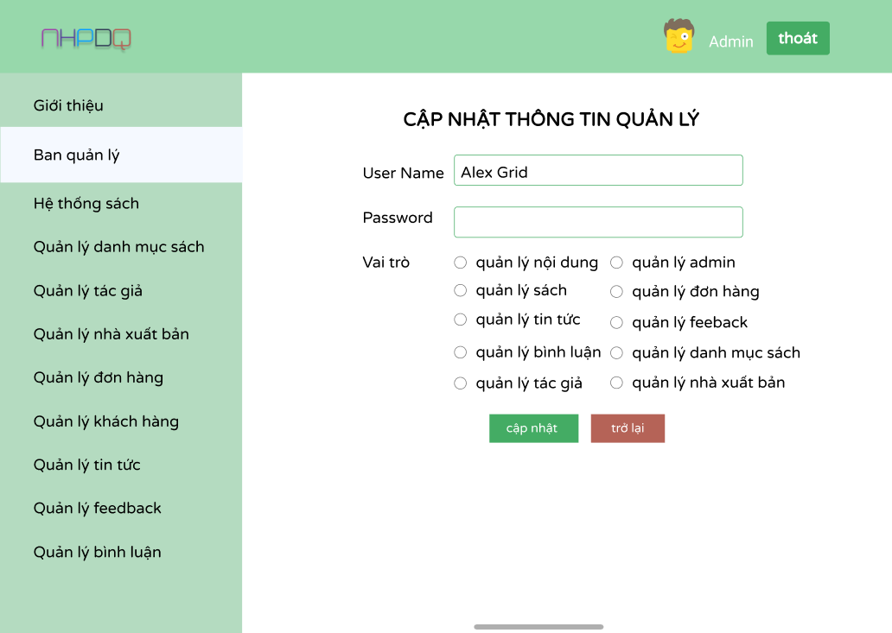

**Mục đích**: cho phép cập nhật lại thông tin ban quản lý

**Từ trang**: ban quản lý

**Đến trang**: khi bấm nút trở lại và cập nhật sẽ qua lai về trang ban Quản Lý

**Mô tả**: đây là trang dự liệu động, khi người dùng bấm nút “Cập Nhật” dữ liệu từ form sẽ được cập nhật vào bảng Admin trong cơ sở dữ liệu.

|  |  |  |
| --- | --- | --- |
| **Form** | **Type** | **Validation** |
| UserName | Textbox | Không được bỏ trống, viết liền không dấu |
| Password | Textbox | Không được bỏ trống, password được mã hóa |

1. **Trang quản lý Sách**

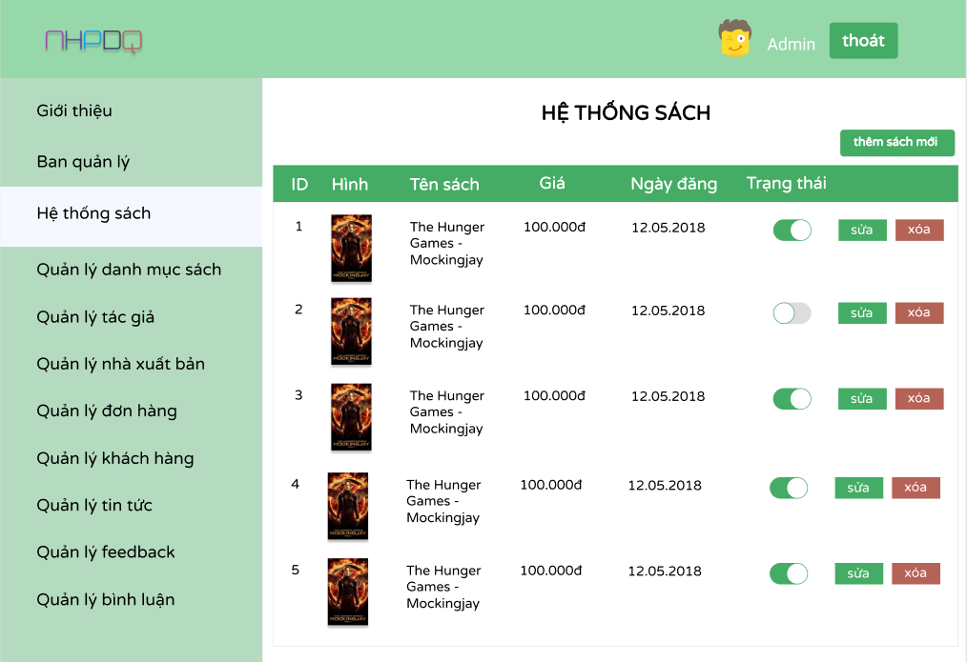

**Mục đích**: hiện dữ liệu toàn bộ sách trong cửa hàng, khách hàng có thể điều chỉnh trạng thái hiển thị cho sách trong trang này.

**Từ trang**: Giới thiệu admin.

**Đến trang**: bấm nút “thêm sách mới” sẽ chuyển qua trang thêm sách mới, bấm nút sửa sẽ chuyển qua trang “sửa thông tin sách”.

**Mô tả:** đây là trang dữ liệu động, dữ liệu được lấy từ bảng “Book” trong database.

1. **Trang thêm Sách mới**

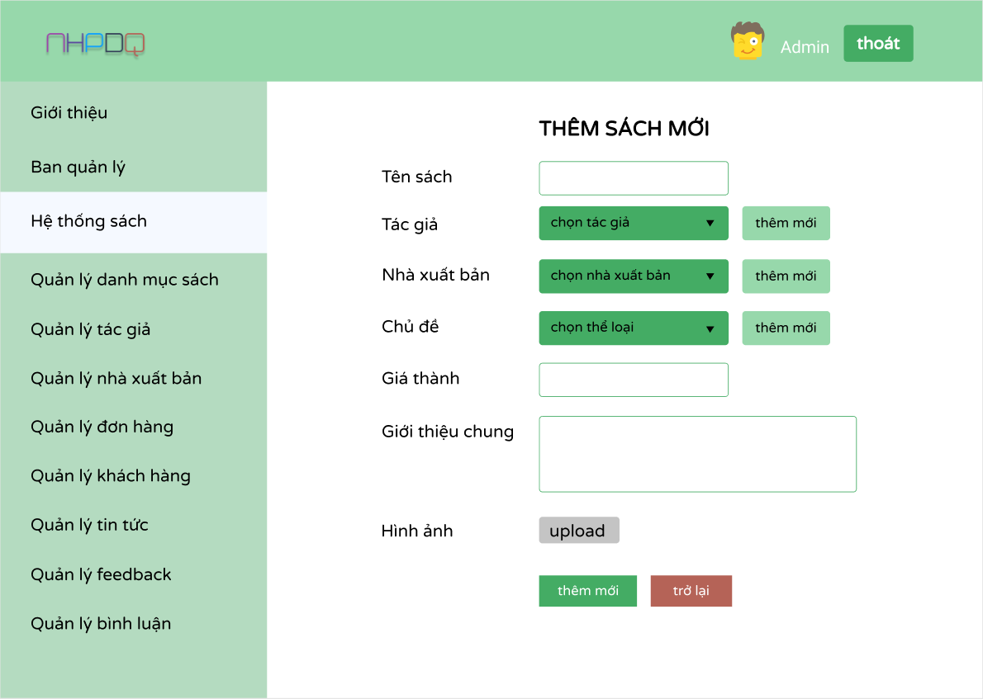

**Mục đích**: thêm sách mới vào database.

**Từ trang**: quản lý sách.

**Đến trang**: bấm “thêm mới” hoặc “trở lại” sẽ chuyển về trang hệ thống sách. Khi bấm nút thêm mới theo từng DropdownList sẽ dẫn đến các trang quản lý tương ứng: Tác Giả, Nhà Xuất Bản, Chủ Đề

**Mô tả**: Khách hàng nhập tên sách, giá, mô tả, upload bìa sách và chọn thông tin khác từ cách drop down list. Các thông tin “Tác giả”, “Nhà xuất bản”, “Chủ đề” có thể thêm mới nếu chưa có thông tin. Thông tin từ form sẽ được lưu dữ liệu vào bảng “Book” trong database.

|  |  |  |
| --- | --- | --- |
| **Form** | **Type** | **Validation** |
| Tên sách | Textbox | Không được bỏ trống, tên có dấu |
| Giá thành | Textbox | Không được bọ trống, nhập số không âm hoặc số 0 nếu chưa có giá. |
| Giới thiệu chung | Text area | Không được bỏ trống, nhập có dấu. |

1. **Trang cập nhật thông tin Sách**

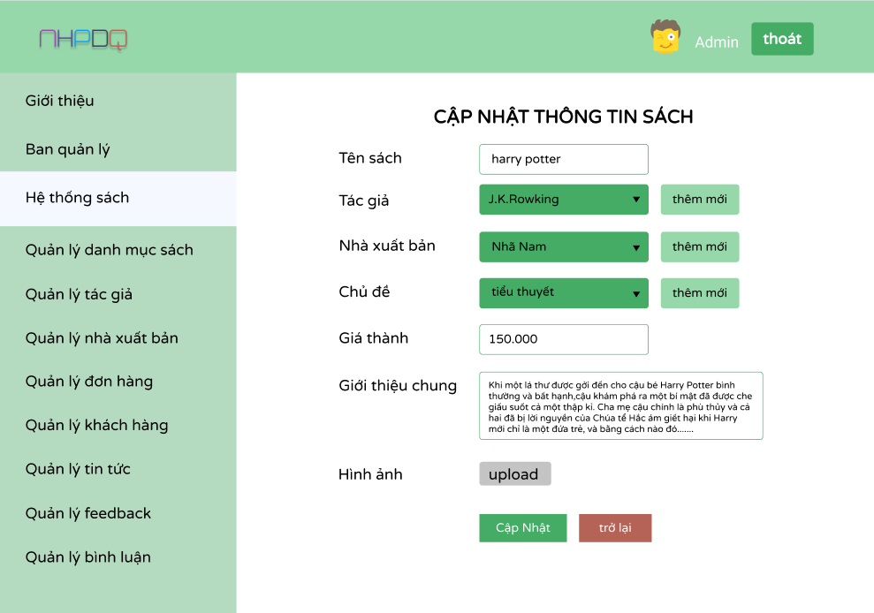

**Mục đích**: cập nhật thông tin sách hiện có.

**Từ trang**: hệ thống sách .

**Đến trang**: bấm “cập nhật” hoặc “trở lại” sẽ mở lại trang hệ thống sách.

**Mô tả**: đây là trang dữ liệu động, lấy data từ bảng Book trong database và thể hiện ra các textbox, text area, dropdownlist để thay đổi.

|  |  |  |
| --- | --- | --- |
| **Form** | **Type** | **Validation** |
| Tên sách | Textbox | Không được bỏ trống, tên có dấu |
| Giá thành | Textbox | Không được bọ trống, nhập số không âm hoặc số 0 nếu chưa có giá. |
| Giới thiệu chung | Text area | Không được bỏ trống, nhập có dấu. |

1. **Trang quản lý và thêm Tác Giả:**

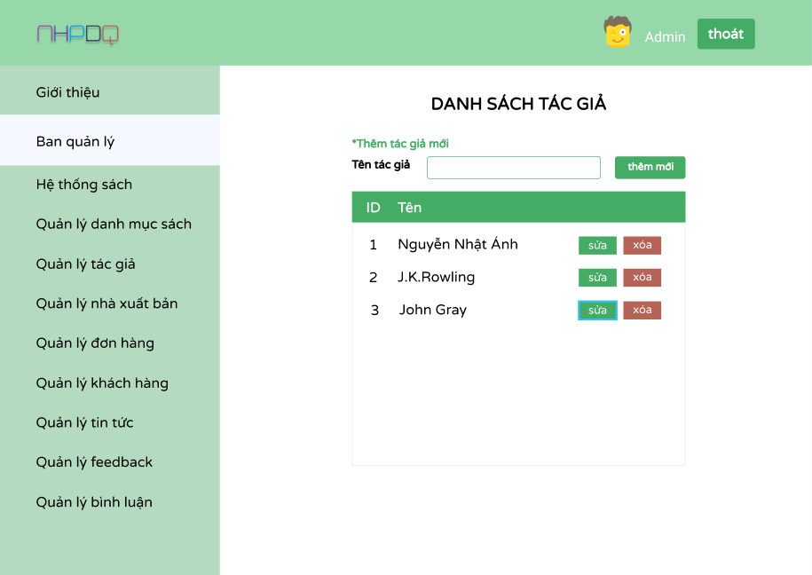

**Mục đích**: quản lý tác giả và thêm mới tác giả từ trang này.

**Từ trang**: giới thiệu admin, từ trang thêm sách mới .

**Đến trang**: bấm nút “Sửa” sẽ chuyển qua trang sửa tác giả.

**Mô tả**: đây là trang dữ liệu động lấy dữ liệu từ bảng Author trong cơ sở dữ liệu. khi thêm mới dữ liệu sẽ lưu vào bảng Author trong cơ sở dữ liệu.

|  |  |  |
| --- | --- | --- |
| **Form** | **Type** | **Validation** |
| Tên tác giả | Textbox | Không được bỏ trống, tên có dấu |

1. **Trang chỉnh sửa Tác Giả**

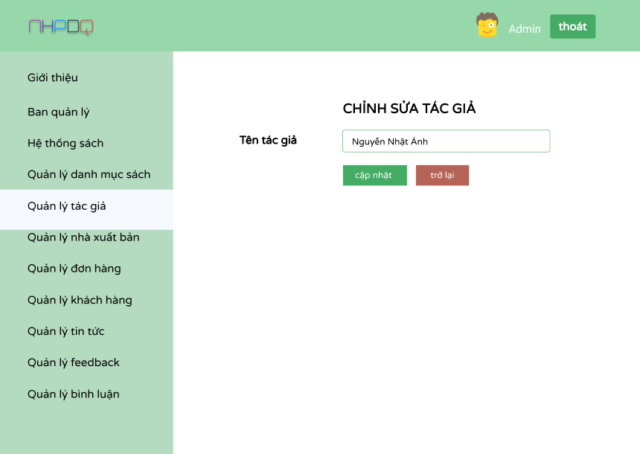

**Mục đích**: chỉnh sửa thông tin tác giả .

**Từ trang**: quản lý tác giá.

**Đến trang**: bấm nút “cập nhật” hoặc “trở lại” sẽ quay về trang quản lý tác giả.

**Mô tả**: đây là trang dữ liệu động lấy dữ liệu từ bảng Author hiển thị trong textbox cho sửa. sau khi cập nhật dữ liệu sẽ được lưu vào bảng Author trong cơ sở dữ liệu.

|  |  |  |
| --- | --- | --- |
| **Form** | **Type** | **Validation** |
| Tên tác giả | Textbox | Không được bỏ trống, tên có dấu |

1. **Trang quản lý và thêm Nhà Xuất Bản:**

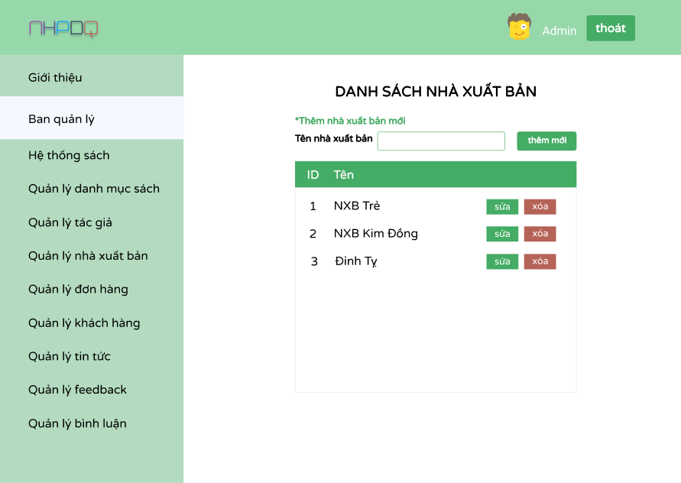

**Mục đích**: quản lý Nhà Xuất Bản và thêm mới Nhà Xuất Bản từ trang này.

**Từ trang**: giới thiệu admin, từ trang thêm sách mới .

**Đến trang**: bấm nút “Sửa” sẽ chuyển qua trang sửa Nhà Xuất Bản.

**Mô tả**: đây là trang dữ liệu động lấy dữ liệu từ bảng Publisher trong cơ sở dữ liệu. khi thêm mới dữ liệu sẽ lưu vào bảng Publisher trong cơ sở dữ liệu.

|  |  |  |
| --- | --- | --- |
| **Form** | **Type** | **Validation** |
| Tên nhà xuất bản | Textbox | Không được bỏ trống, tên có dấu |

1. **Trang chỉnh sửa Nhà Xuất Bản:**

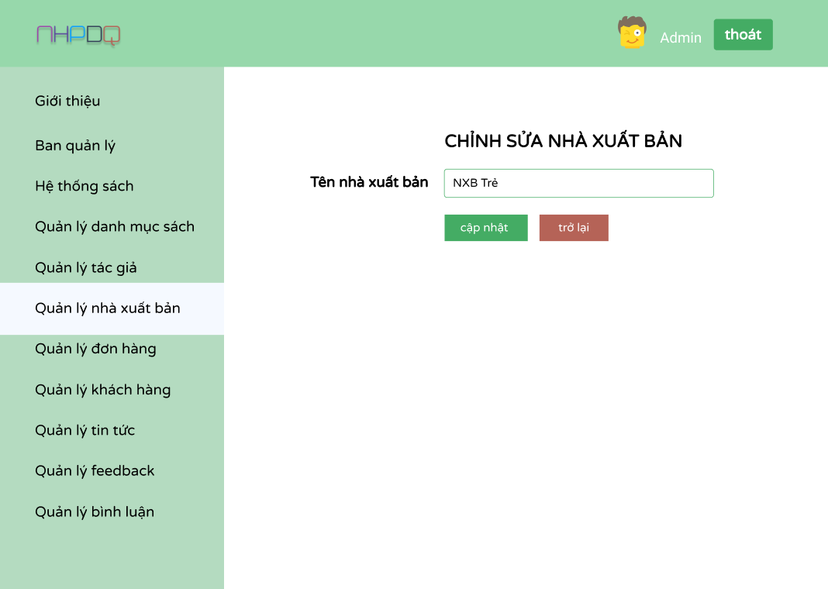

**Mục đích**: chỉnh sửa thông tin Nhà xuất bản .

**Từ trang**: quản lý Nhà xuất bản.

**Đến trang**: bấm nút “cập nhật” hoặc “trở lại” sẽ quay về trang quản lý Nhà Xuất Bản.

**Mô tả**: đây là trang dữ liệu động lấy dữ liệu từ bảng Publisher hiển thị trong textbox cho sửa. sau khi cập nhật dữ liệu sẽ được lưu vào bảng Publisher trong cơ sở dữ liệu.

|  |  |  |
| --- | --- | --- |
| **Form** | **Type** | **Validation** |
| Tên Nhà xuất bản | Textbox | Không được bỏ trống, tên có dấu |

1. **Trang quản lý và thêm Danh Mục Sách:**

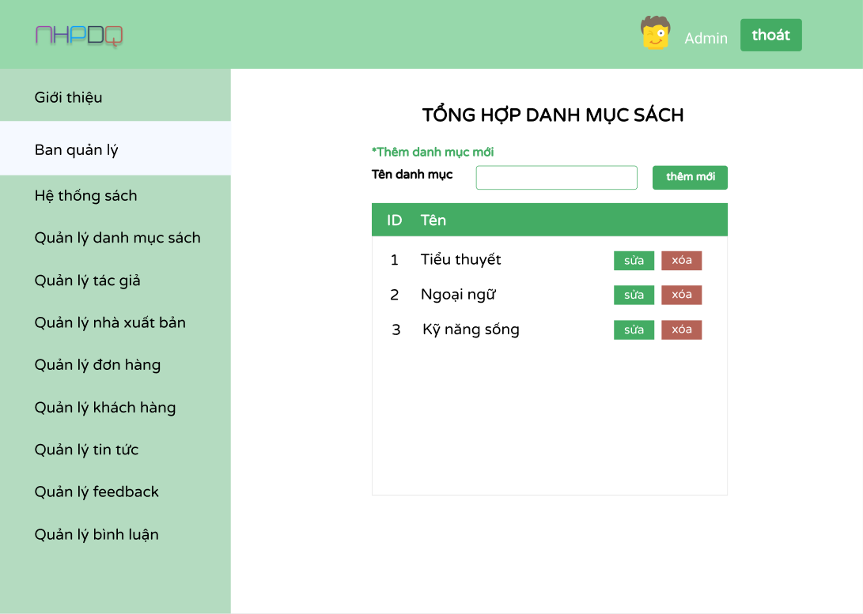

**Mục đích**: quản lý Danh mục sách và thêm mới Danh mục sách từ trang này.

**Từ trang**: giới thiệu admin, từ trang thêm sách mới .

**Đến trang**: bấm nút “Sửa” sẽ chuyển qua trang sửa Danh mục sách.

**Mô tả**: đây là trang dữ liệu động lấy dữ liệu từ bảng Topic trong cơ sở dữ liệu. khi thêm mới dữ liệu sẽ lưu vào bảng Topic trong cơ sở dữ liệu.

|  |  |  |
| --- | --- | --- |
| **Form** | **Type** | **Validation** |
| Tên danh mục | Textbox | Không được bỏ trống, tên có dấu |

1. **Trang chỉnh sửa Danh Mục Sách:**

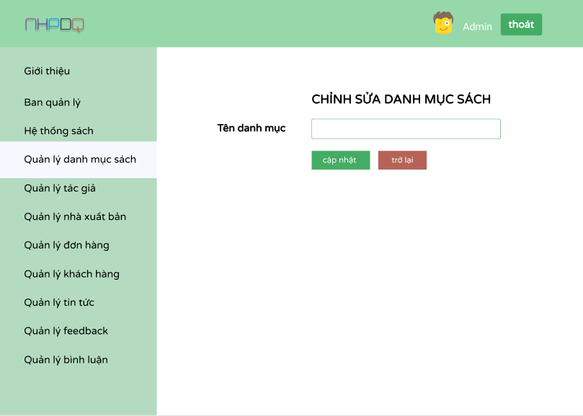

**Mục đích**: chỉnh sửa thông tin Danh mục sách .

**Từ trang**: quản lý Danh mục sách.

**Đến trang**: bấm nút “cập nhật” hoặc “trở lại” sẽ quay về trang quản lý Danh mục sách.

**Mô tả**: đây là trang dữ liệu động lấy dữ liệu từ bảng Topic hiển thị trong textbox cho sửa. sau khi cập nhật dữ liệu sẽ được lưu vào bảng Topic trong cơ sở dữ liệu.

|  |  |  |
| --- | --- | --- |
| **Form** | **Type** | **Validation** |
| Tên danh mục | Textbox | Không được bỏ trống |

1. **Trang quản lý Đơn Hàng**

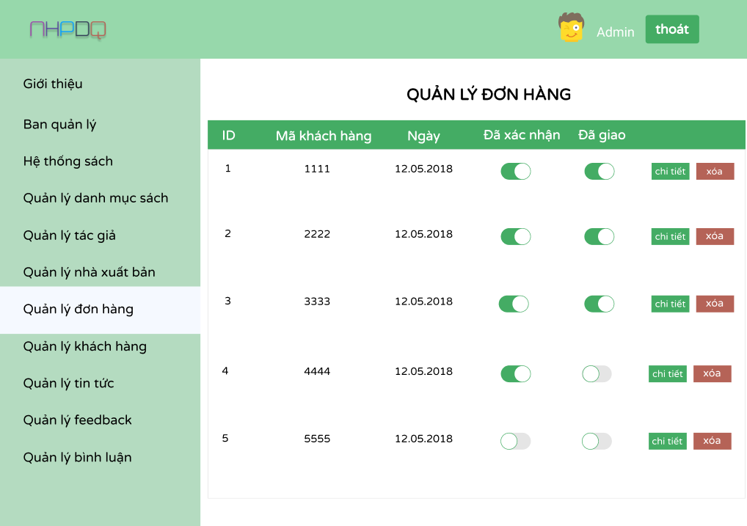

**Mục đích**: cho admin xem thông tin các đơn hàng đã đặt và trạng thái của các đơn hàng, có thể thay đổi trạng thái đã xác nhận, đã giao từ trang này.

**Từ trang**: giới thiệu admin.

**Đến trang**: khi bấm nút “chi tiết” sẽ chuyển đến trang chi tiết đơn hàng.

**Mô tả**: đây là trang dữ liệu động lấy thông tin từ bảng orders và.

1. **Trang xem thông tin Đơn Hàng**

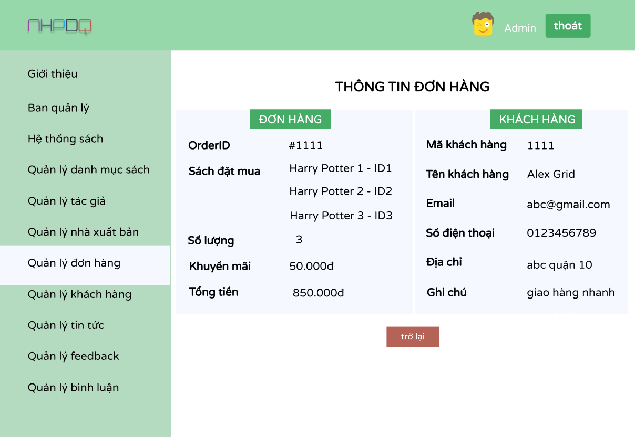

**Mục đích**: hiển thị chi tiết thông tin đơn hàng của khách hàng.

**Từ trang**: quản lý đơn hàng.

**Đến trang**: bấm nút “trở lại” sẽ chuyển về trang quản lý đơn hàng.

**Mô tả**: Đây là trang dữ liệu động lấy dữ liệu từ các bảng: orders, order_detail, customer, book hiển thị ra.

1. **Trang quản lý Khách Hàng**

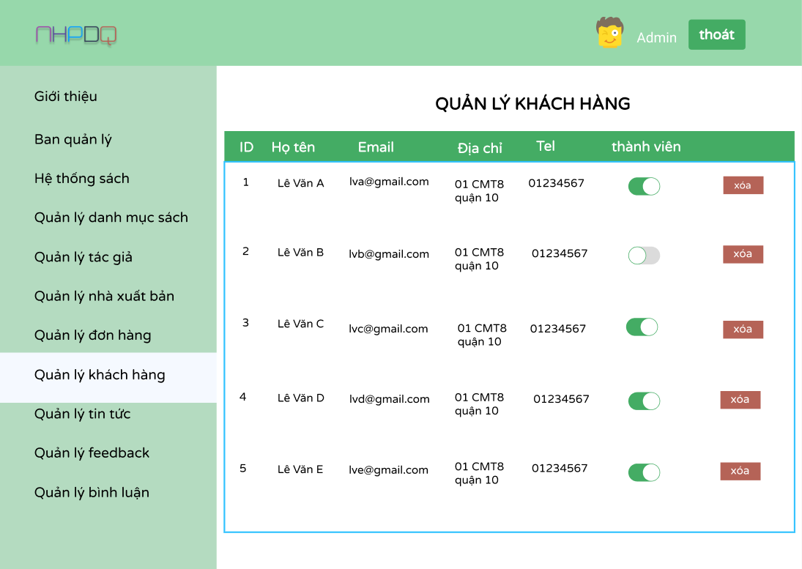

**Mục đích**: cho admin xem thông tin khách hàng và bật tắt trạng thái khách hàng.

**Từ trang**: giới thiệu admin.

**Đến trang**: .

**Mô tả**: dữ liệu hiển thị được lấy từ bảng customer trong cơ sở dữ liệu và hiển thị. Khi trạng thái khách hàng thay đổi sẽ được cập nhật xuống bảng customer trong cơ sở dữ liệu.

1. **Trang quản lý Tin Tức**

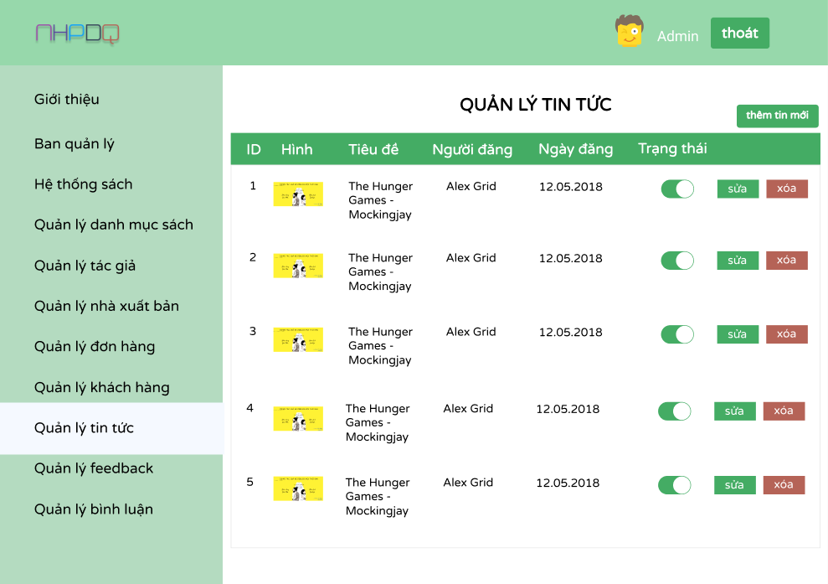

**Mục đích**: cho admin xem danh sách và trạng thái từng tin tức.

**Từ trang**: giới thiệu admin.

**Đến trang**: khi bấm nút “thêm tin mới” sẽ chuyển qua trang thêm tin tức, bấm nút “sửa” sẽ chuyển qua trang sửa tin tức. .

**Mô tả**: đây là trang dữ liệu động lấy từ bảng News trong cơ sở dữ liệu, khi tha đổi trạng thái hoặc xóa tin tức sẽ tiến hành cập nhật bảng News trong cơ sở dữ liệu.

1. **Trang thêm Tin Tức mới :**

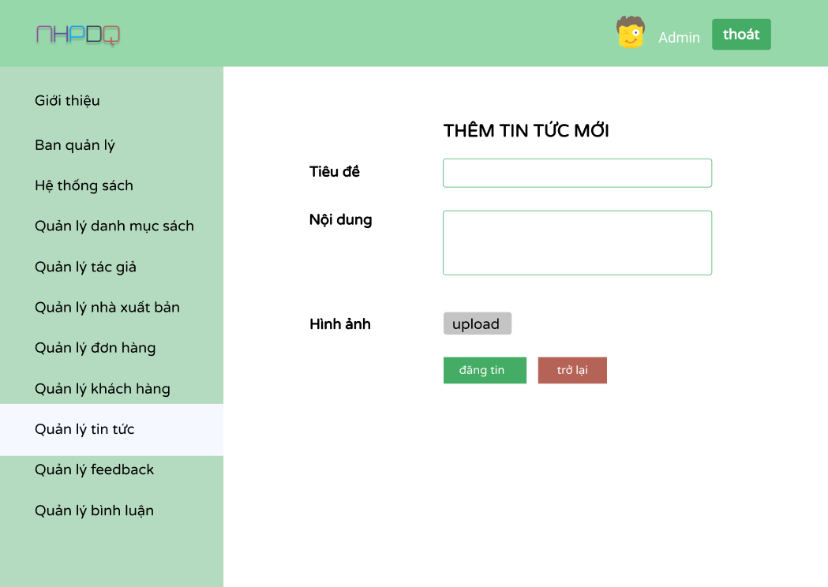

**Mục đích**: cho admin thêm tin tức mới cho trang web .

**Từ trang**: quản lý tin tức.

**Đến trang**: khi bấm nút “đăng tin” hoặc “trở lại” sẽ trở về trang quản lý tin tức.

**Mô tả**: đây là trang dữ liệu động lấy dữ liệu từ form và thêm vào bảng News trong cơ sở dữ liệu.

|  |  |  |
| --- | --- | --- |
| **Form** | **Type** | **Validation** |
| Tiêu đề | Textbox | Không được bỏ trống |
| Nội dung | Text area | Không được bỏ trống |
| Hình ảnh | Button | Không được bỏ trống |

1. **Trang chỉnh sửa Tin Tức:**

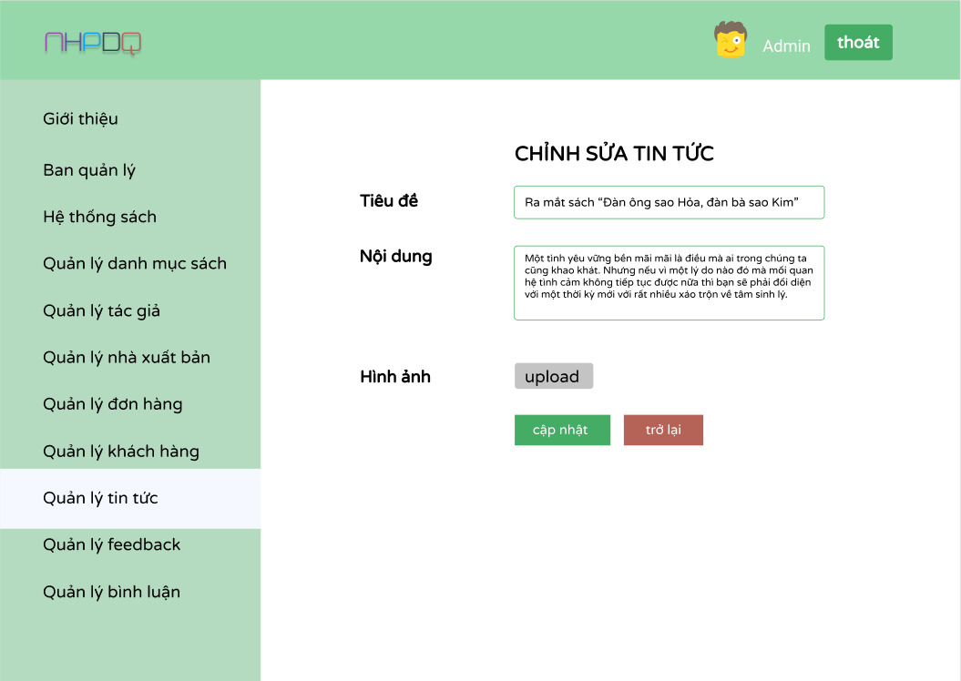

**Mục đích**:cho admin sửa tin tức .

**Từ trang**: danh sách tin tức

**Đến trang**: khi bấm nút “cập nhật” hoặc “trở lại” sẽ trở về trang quản lý tin tức.

**Mô tả**: đây là trang động lấy dữ liệu từ bảng News trong cơ sở dữ liệu hiển thi cho người dùng thay đổi nội dung, sau khi they đổi sẽ được cập nhật lại vào cơ sở dữ liệu.

|  |  |  |
| --- | --- | --- |
| **Form** | **Type** | **Validation** |
| Tiêu đề | Textbox | Không được bỏ trống |
| Nội dung | Text area | Không được bỏ trống |
| Hình ảnh | Button | Không được bỏ trống |

1. **Trang quản lý feedback**

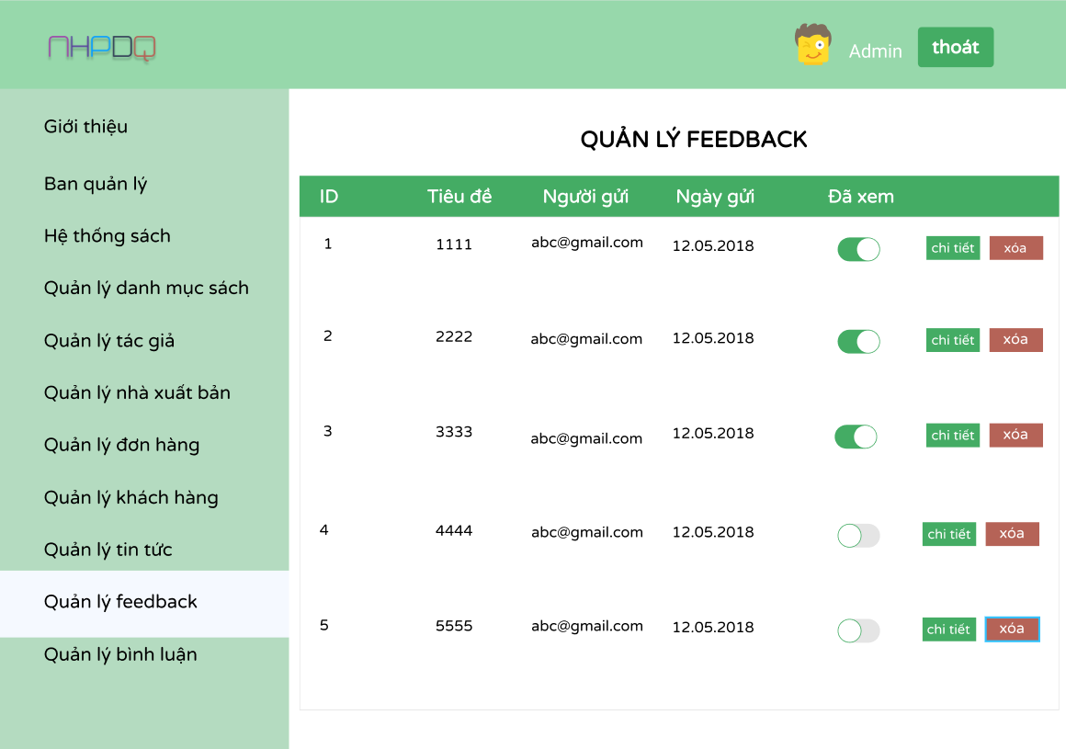

**Mục đích**: cho admin xem danh sách Feedback đã nhận và trạng thái từng feedback.

**Từ trang**: giới thiệu admin.

**Đến trang**: chi tiết feedback.

**Mô tả**: Đây là trang động, lấy dữ liệu từ bảng feedback. Khi người dùng xóa feedback, dữ liệu xóa sẽ được cập nhật xuống bảng feedback trong cơ sở dữ liệu.

1. **Trang xem chi tiết feedback**

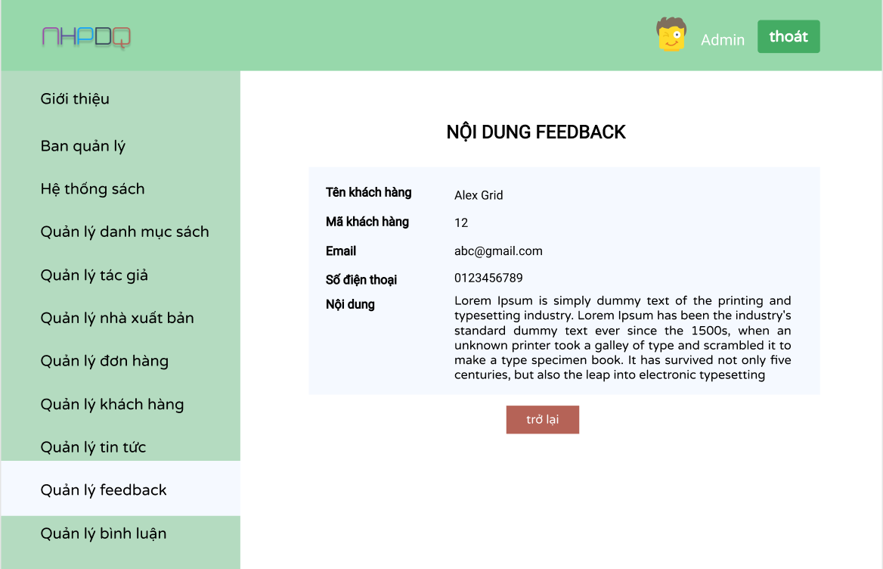

**Mục đích**: cho admin xem nội dung của feedback.

**Từ trang**: quản lý feedback.

**Đến trang**: khi bấm nút “trở lại” sẽ chuyển sang trang quản lý feedback .

**Mô tả**: đây là trang động thể hiện dữ liệu từ bảng feedback trong cơ sở dữ liệu.

## 

## Task Sheet Review 3

|  |  |  |  |  |  |
| --- | --- | --- | --- | --- | --- |
| **Members Group** | | **Date Prepareation Of Activity Plan** | | | |
| **No** | **Name** | **Description Task** | **Start Date** | **End Date** | **Status** |
| 1 | Đặng Xuân Đại | FE: Đăng ký, login, feedback  BE: chủ đề, feedback | 23/05/2018 | 30/05/2018 | Completed |
| 2 | Lê Văn Phú | FE: Home, tin tức, chi tiết tin tức  BE: account, tin tức | 23/05/2018 | 30/05/2018 | Completed |
| 3 | Vũ Ngọc Huyền | FE: giỏ hàng  BE:xác nhận thanh toán, home | 23/05/2018 | 30/05/2018 | Completed |
| 4 | Đặng Đình Bích Ngân | FE: danh sách sách, chi tiết sách.  BE: sách, nhà xuất bản | 23/05/2018 | 30/05/2018 | Completed |
| 5 | Nguyễn Minh Quân | FE: tìm kiếm, comment  BE: comment, tác giả | 23/05/2018 | 30/05/2018 | Completed |
|  | | | | | |
| **Teacher** | | | **Team Leader** | | |
|  | | |  | | |
| **Đào Ngọc Anh** | | | **(Tên nhóm trưởng)** | | |